

ПУБЛИЧНЫЙ ОТЧЕТ

Весёловской районной организации профессионального союза работников народного образования и науки Российской Федерации
за 2024 год

2024

- Общая характеристика.

1.Весёловская районная организация общероссийского профсоюза образования объединяет 694 члена профсоюза.
Среди них работающих 694, молодежи до 35 лет – 201 человек.
Охват профсоюзным членством составляет 84%.
Общее количество первичных профсоюзных организаций – 18
- По сравнению с предыдущим годом количество первичных профсоюзных организаций не сократилось, численность членов профсоюза не уменьшилась.
- В 2024 году активно применялись такие инструменты мотивации профсоюзного членства, укрепления организации, как работа на востребованность профсоюза руководителями образовательных организаций, внедрение электронного профсоюзного билета и использование программы АИС для отчетности.
- 2024 год показал, что будущее за цифровизацией, в работе организации стали активно использовать социальные сети.
- В сложных условиях профсоюз показал свою сплоченность, умение перестроиться в работе, выполнять свое предназначение.
- Проведено много различных акций и мероприятий, развернуто общение в сетях, взаимовыручка и помощь тем, кто находился в изоляции; мощно развернулась работа по обучению в формате ВКС, профсоюзные организации провели и участвовали в семинарах в онлайн-режиме, как никогда ранее. Стало привычным – проведение в онлайн-режиме профсоюзных собраний коллективов, учебы, конкурсов, пленумов и президиумов.

- Задачи на ближайшую перспективу.

- Сохранение и увеличение численности членов профсоюза в действующих первичных профсоюзных организациях.
- Укрепление первичных профсоюзных организаций. Особое внимание на профсоюзные организации, где профсоюзное членство меньше 50%.
- Продолжить работу по внедрению электронного профсоюзного билета и отчетности.
2. Организационно-финансовое укрепление.

Решения X съезда Профсоюза стали основой формирования стратегических и тактических ориентиров развития, совершенствования нормативной базы внутрисоюзной работы.
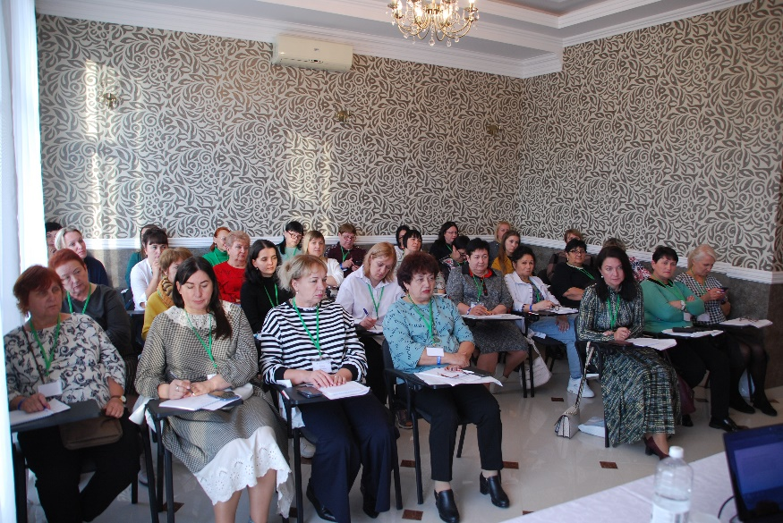
Председатель Весёловской РПО участвовала в работе Пленумов обкома профсоюза. О действиях по выполнению решений съезда Профсоюза, Пленумов обкома Профсоюза проведены в режиме онлайн и очно Пленумы Весёловской РПО.
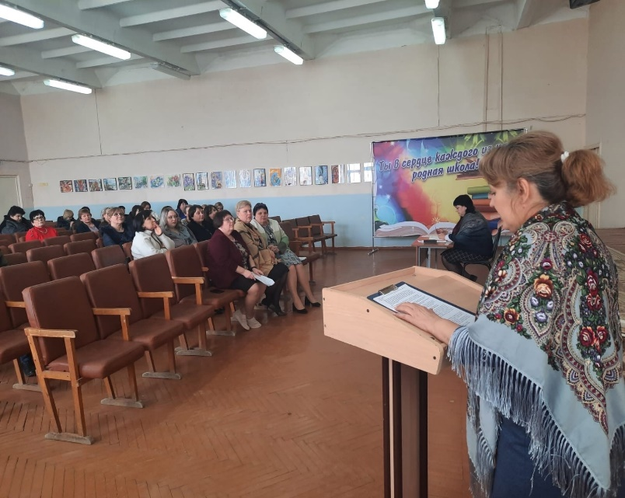
В течение 2024 года проведено 4 заседания президиума райкома Профсоюза, на которых были рассмотрены все предусмотренные планом вопросы.
Ряд заседаний президиума проведены в режиме ВКС. Это такие вопросы, как «Об основных аспектах деятельности ППО» , «О состоянии профсоюзного членства и социального партнерства в учреждениях при смене председателя ПО и руководителя, «Об опыте работы Совета молодых педагогов Весёловского района и выборы нового председателя » и др. вопросы.

2.1. Работа выборных органов.

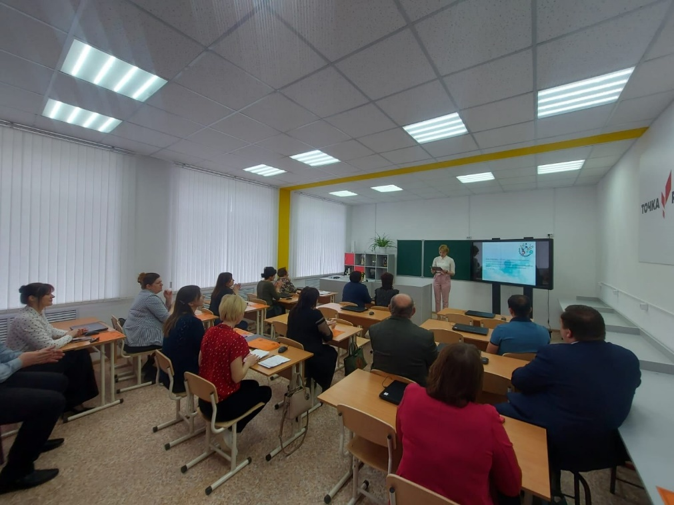
В 2024 г. всё обучение, методическая работа проводились как в онлайн-режиме, так и очном формате. Были обучены вновь избранные председатели первичных профсоюзных организаций, прошли обучение председатели районных и первичных ПО по цифровизации в Профсоюзе, по продвижению в социальных сетях.
Все категории профактива были охвачены обучающими программами (председатели, бухгалтеры, внештатные правовые инспекторы труда, уполномоченные по охране труда, ответственные за работу в АИС).
По итогам 2024 г. проведено рейтингование первичных организаций по направлениям деятельности. Победителями стали:
По всем направлениям деятельности профсоюза среди председателей первичных организаций:
Зименко И.В, председатель ППО МБОУ Весёловская СОШ №2, Аксененко Н.В. , председатель ППО МБОУ Весёловская СОШ №1, Винникова В.В, председатель ППО МБДОУ детский сад №1 «Колокольчик».

Задачи на ближайшую перспективу:

- Продолжить анализ эффективности работы председателей первичных профсоюзных организаций, по результатам анализа провести собеседования, при необходимости – обновление актива.
- Развивать практику обучения профсоюзного резерва.
- Продолжить работу профактива по проекту «Цифровой профсоюз»
- Завершить перевод районной организации в цифровой режим по вопросам учета, отчетности и электронного профсоюзного билета.

2.2 Финансовое укрепление организации
Продолжается работа по привлечению средств партнеров на проведение ряда направлений в работе. В целом, удалось сохранить уровень предыдущего года в вопросах финансовой обеспеченности.

2.3 Информационная работа
2024 год стал активным в совершенствовании информационной работы.
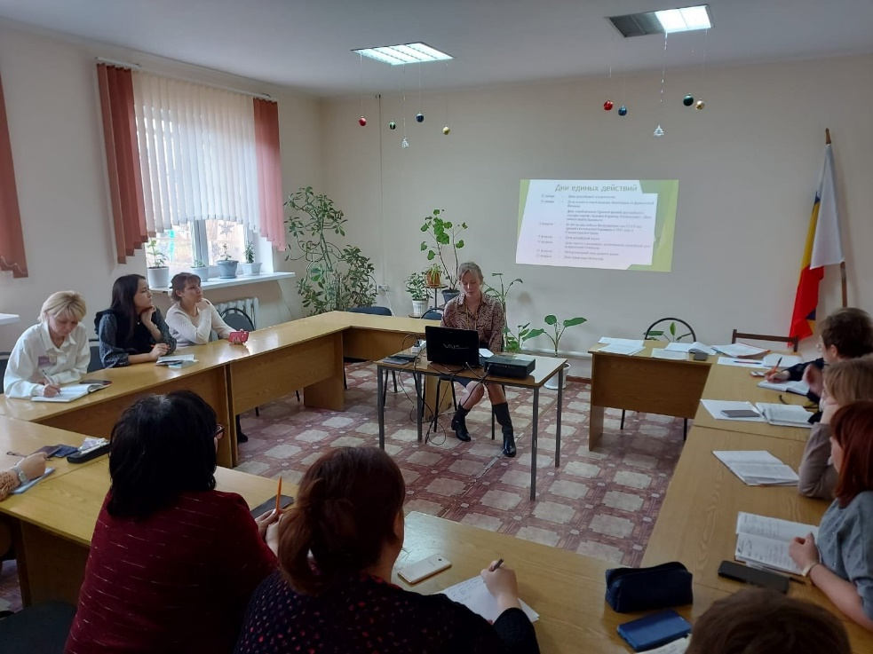
В 2024 г. мы решали проблему общения с членами Профсоюза первичных организаций через собрания в режиме ВКС, напрямую участвовали на мероприятиях в первичных профсоюзных организаций, таким образом, новые механизмы открыли безграничные возможности присутствия на любых мероприятиях.
Для каждой первички направлялись Информационные листки по актуальным для рядовых членов Профсоюза проблемам для размещения в профсоюзных уголках.
В 2024 г. еще большую активность получила работа через соцсети. К примеру, ВКонтакте активно работают группы «Профсоюз образования Весёловского района», «Совет молодых педагогов Весёловского района». В 2024г. продолжалась активная работа по реализации проекта «Цифровой Профсоюз», в системе АИС были зарегистрированы все члены профсоюза.

Задачи на ближайшую перспективу:
- Работать над увеличением числа подписчиков в социальных сетях, созданием своих групп в первичках.
- Добиться увеличения подписки на профсоюзные издания «Мой Профсоюз», «Солидарность».
- Существенно увеличить свое присутствие и включать профсоюзную повестку при проведении мероприятий социальных партнеров.
- Продолжить работу по созданию страничек профсоюзных организаций на сайтах образовательных организаций.

3. Социальное партнёрство
3.1 Взаимодействие с социальными партнерами
В 2024 г. была продолжена работа по взаимовыгодному сотрудничеству с социальными партнерами.
Много внимания уделялось постоянному взаимодействию с районным отделом образования по различным вопросам, с которыми в районный комитет Профсоюза обращались педработники. Это вопросы режима работы, оплаты труда, соблюдения норм охраны здоровья.
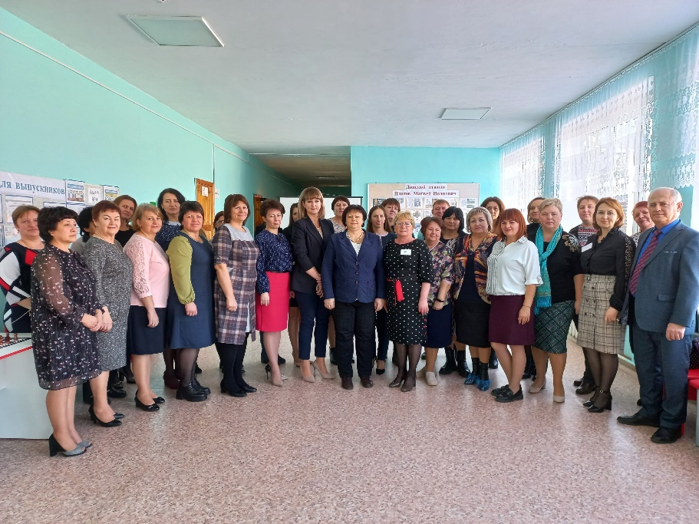
Весёловская районная организация профсоюза продолжает взаимодействовать в работе с администрацией Весёловского района, отделом образования и руководителями образовательных организаций, Депутатами разного уровня и другими партнерами, которое заключается в следующем:
• от авторитета, массовости организации, уровня компетентности профсоюзных лидеров в вопросах нормативной базы, трудового законодательства зависит качество взаимодействия, его эффективность;
• от мнения работодателя о полезности и востребованности организации и для членов профсоюза, и для самих работодателей зависит численность организации;
• от количества сторонников в гражданском обществе во многом зависит узнаваемость организации, общественное мнение по проблеме, а значит и оперативность решения проблем.
Основой социального партнерства является система Соглашений и коллективных договоров.
В 2024 г. активно велась работа по заключению коллективных договоров в образовательных организациях. Коллективные договоры действуют в 18 образовательных организациях (100%), все они проходили предварительную экспертизу в райкоме Профсоюза перед уведомительной регистрацией. В работе используем типовой Макет коллективного договора, который подготовил областной комитет Профсоюза на основе рекомендаций ЦС Профсоюза.

3.2 Содействие сохранению и развитию дополнительных мер соцподдержки работников отрасли
В Ростовской области действует большой пакет мер социальной поддержки работников образования, финансируемый из областного бюджета.
В 2024 г. удалось сохранить действующие гарантии:
Продолжалось действие закона о саноторно-курортном оздоровлении работников бюджетной сферы. Все предусмотренные средства на эти цели были реализованы.
Райком профсоюза следит и помогает первичным профсоюзным организациям в исполнении и своевременной реализации мер социальной поддержки. Пакет мер размещен на сайте райкома Профсоюза.

3.3 Работа с молодыми педагогами
В 2024 г. работа с молодыми педагогами оставалась приоритетом и приобрела еще большую глубину и содержание. Традиционно проводятся занятия школы молодого педагога. Молодые педагоги Весёловского района-активные участники всех дел, организуемых обкомом Профсоюза. 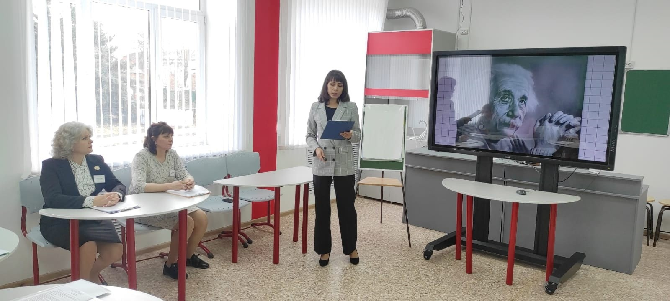
3.4 Содействие профессиональному и творческому развитию педагогических работников
Районный комитет Профсоюза проводил большую работу по участию в творческом и профессиональном развитии педработников. В 2024 г. была продолжена активная работа по профессиональному становлению и развитию молодых педагогов Весёловского района при финансовой поддержке ОУ и методическом сопровождении отдела образования Администрации Весёловского района.
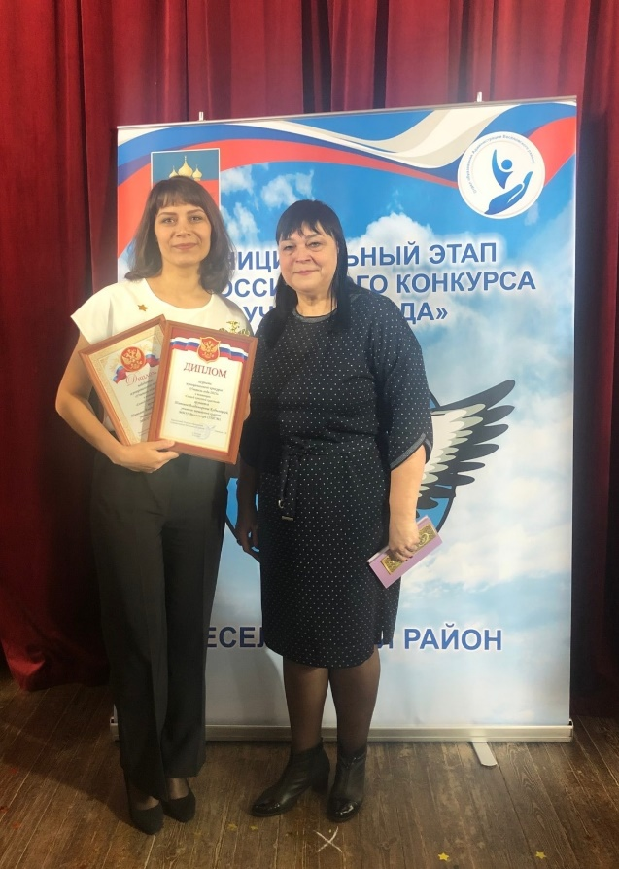
Райком Профсоюза участвовал в организации и проведении различных профессиональных конкурсов: «Учитель года-24», «Педагогический дебют», «Воспитатель года» и др.
Совместно с Советом ветеранов Весёловского района реализовали проект «Мы помним! Мы гордимся!». В проекте были собраны творческие работы учащихся школ и педагогов района, посвященные Победе в ВОВ (интервью с воспоминаниями ветеранов, эссе учащихся и др.).

Задачи на ближайшую перспективу:

- Продолжить активное участие в организации и проведении творческих отраслевых конкурсов, круглых столов, конференций, а также проводить свои профсоюзные форумы и конкурсы, направленные на развитие творческого потенциала педагогических работников.
- Продолжить проводить спортивные массовые мероприятия для членов профсоюза.

С целью укрепления духовного и физического здоровья педагогических работников, приобщения их к здоровому образу жизни, а также мотивации профсоюзного членства ежегодно проходит спартакиада работников образовательных учреждений Весёловского района .

Правозащитная деятельность.

Председатель РПО, совместно с внештатным правовым инспектором труда и совместно с внештатными правовыми инспекторами труда ППО проводили правозащитную деятельность по следующим направлениям:
• Нормотворческая и аналитическая деятельность.
• Контроль за соблюдением законодательства.
• Коллективно-договорная работа, социальное партнерство, профсоюзная мотивация.
• Защита прав членов профсоюза.
• Обучение.
• Информационная работа.
• Работа с внештатными правовыми инспекторами труда.
С участием правовых инспекторов было проведено 2 проверки работодателей на предмет соблюдения ими трудового законодательства и иных нормативных правовых актов, из них: 1 – комплексных, 1 – тематических.
К наиболее значимым нарушениям законодательства, выявленным при проведении проверок относятся следующие:
- поручение работнику работы, не предусмотренной трудовым договором, должностной инструкцией;
- отсутствие в трудовых договорах четких критериев прозрачности и понятности формирования заработной платы;
- несвоевременность перечисления профсоюзных взносов;
- увеличение объемов выполняемой работы без пропорциональной оплаты на это;
- неисполнение условий отраслевых соглашений, коллективных договоров;
- в трудовых договорах не указаны: полный объем учебной нагрузки, размеры стимулирующих выплат, виды компенсационных выплат, размер выплат за сложность предмета;
- Не всегда на заседания комиссии приглашается председатель ПО.
Райком Профсоюза продолжил реализацию новой формы контроля – «Профсоюзный аудит», основная цель которого - предупреждение и выявление нарушений в сфере трудового права, Профсоюз при этом обеспечивает защиту образовательных организаций от штрафов, иных административных, дисциплинарных и управленческих санкций.
В 2024 г. проведена работа для широкого применения нового макета КД, разработанного Общероссийским Профсоюзом Образования. Проведена экспертиза и оказана помощь Профсоюзным организациям
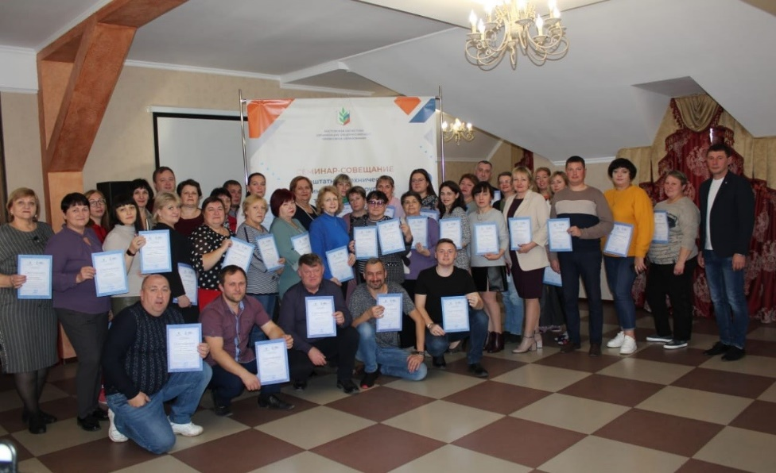

Задачи на ближайшую перспективу:

- Добиваться индексации дополнительных мер социальной поддержки.
- Добиваться включения в долгосрочную целевую программу улучшения жилищных условий работников дошкольных учреждений.
- Подготовить новые предложения и инициативы по расширению социальных гарантий работникам.

5. Финансово – хозяйственная деятельность
Финансово – хозяйственная деятельность Весёловской районной территориальной организации осуществляется на основании решений коллегиальных органов районной территориальной и вышестоящих организаций, принятых нормативных актов. Бюджет Весёловской районной организации составляет:
Оборотно-сальдовая ведомость по счету 79.04 за 2024 г.
Выводимые данные: БУ (данные бухгалтерского учета)
Счет | Сальдо на начало периода |  | Обороты за период |  | Сальдо на конец периода
Контрагенты | Дебет | Кредит | Дебет | Кредит | Дебет | Кредит
Прочие доходы и расходы
Веселовская РОПРО и Н |  |  | 1 832 671,00 | 2 137 789,69 |  | 305 118,69
Акция поддержки военнослужащих |  |  | 10 000,00 |  | 10 000,00
Возмещение Левобережный |  |  | 10 000,00 |  | 10 000,00
Материальная пом. члену Профсоюза |  |  | 5 000,00 |  | 5 000,00
Премия председателей |  |  | 199 809,00 |  | 199 809,00
Премия члену Профсоюза |  |  | 478 600,00 |  | 478 600,00
Целевые культурно-массовые мероприятия |  |  | 1 129 262,00 |  | 1 129 262,00
Членские взносы |  |  |  | 2 137 789,69 |  | 2 137 789,69
 |  |  |  | остаток изначальный плюс текущие взносы
Как видно из цифр поступление членских профвзносов происходит стабильно.
Смета доходов и расходов райкома профсоюза, изменения и дополнения, исполнение сметы утверждается на заседании президиума райкома профсоюза на основании решения пленума райкома профсоюза о делегировании данных полномочий.
Информация по консолидированному бюджету ежегодно докладывается на пленуме райкома профсоюза.
Сметы доходов и расходов первичных профсоюзных организаций и их исполнение утверждаются на заседаниях соответствующих организаций.
Целевые показатели расходования профсоюзного бюджета по приоритетным направлениям деятельности Профсоюза характеризуются следующим образом. Согласно представленной отчетности (в рублях):
Контрольно – ревизионная деятельность.
В соответствии с Уставом Профсоюза для осуществления контроля за финансово – хозяйственной деятельностью Весёловской организации профсоюза создана и действует контрольно – ревизионная комиссия в составе трех человек. Возглавляет комиссию Зименко И.В. Комиссия проводит заседания один раз в год. Ревизия финансово – хозяйственной деятельности райкома профсоюза проводится ежегодно районной ревизионной комиссией
Задачи на ближайшую перспективу:
Добиться четкой системы удержания и своевременного перечисления профсоюзных взносов централизованной бухгалтерий, обслуживающий образовательные учреждения. Проблема пока есть.
Продолжить работу по рациональному расходованию средств профбюджета, по привлечению средств на выполнение уставных задач через партнеров и другие формы.

